Статус экспериментальных данных по сечениям излучения 𝛾-квантов в реакциях (n,Xγ).
Пампушик Г.В.^{1,2}, Фёдоров Н.А.², Андреев А.В.^{1,2}
¹Московский государственный университет имени М. В. Ломоносова,
физический факультет, Москва, Россия,
²Объединенный институт ядерных исследований, лаборатория нейтронной физики имени И.М. Франка, Дубна,Россия

E–mail: pampushik.g@gmail.com

Сечения излучения γ-квантов в реакциях, вызванных нейтронами, необходимы во многих прикладных областях: проектировании ядерных и термоядерных реакторов, нейтронной терапии, элементном анализе и моделировании различных ядерных установок. Помимо прикладных задач, они представляют ценную информацию для понимания структуры ядер и механизмов нейтрон-ядерных реакций. Таким образом, важно иметь полную и актуальную информацию о текущем состоянии экспериментальных данных по сечениям излучения γ-квантов, показывающую для каких ядер и с какой точностью были измерены сечения.

На сегодняшний день основным и наиболее полным источником экспериментальных данных является база данных EXFOR [1](EXchange FORmat). Однако формат EXFOR имеет достаточно сложную структуру и не позволяет полностью автоматизировать цикл поиска и обработки данных с использованием современных высокоуровневых языков программирования. Решению данной проблемы уделяется достаточно большое внимание. Активно ведется работа по конвертации EXFOR файлов в табулированные (C4[2], C5[3], EXFORTABLES[4]) или json (X5json[5]) форматы и их компиляции в соответствующие базы данных. Таким образом, частично устраняется один из недостатков существующих форматов файлов – трудность считывания. В то же время, проблема интерпретации этих данных сохраняется, главным образом, из-за разнообразия способов записи данных одного и того же типа.
В ходе работы была собрана статистика по всем реакциям (n,Xγ) доступным в EXFOR, а также разработана процедура позволяющая автоматически извлекать, обрабатывать и визуализировать данные по сечениям излучения γ-квантов (Рис. 1).
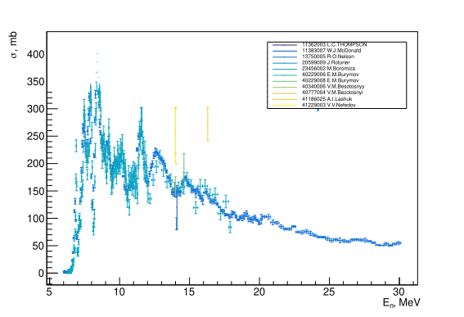
Рис. 1. Пример извлеченных данных по сечениям излучения 𝛾-квантов для ¹⁶O в реакции (n,inl) (переход с уровня 6.129 МэВ (3⁻), энергия нейтронов до 30 МэВ)
Литература

- N. Otuka, E. Dupont, V. Semkova, et al. Towards a More Complete and Accurate Experimental Nuclear Reaction Data Library (EXFOR): International Collaboration Between Nuclear Reaction Data Centres (NRDC) // Nuclear Data Sheets Vol.120, 2014
- E. Cullen, A. Trkov Program X4TOC4 // report IAEA-NDS-80, 2001
- V. Pronyaev EXFOR Library converted to computational format C5 // IAEA-NDS, 2023
- A.J. Koning EXFORTABLES-2.0: An experimental nuclear reaction database based on EXFOR // IAEA NDS Document Series IAEA(NDS)-235, 2020
- V. Zerkin X5-json: comprehensive presentation of EXFOR in JSON format // IAEA-NDS, 2021

